**ФЕДЕРАЛЬНОЕ ГОСУДАРСТВЕННОЕ АВТОНОМНОЕ ОБРАЗОВАТЕЛЬНОЕ УЧРЕЖДЕНИЕ ВЫСШЕГО ОБРАЗОВАНИЯ**

**МОСКОВСКИЙ ПОЛИТЕХНИЧЕСКИЙ УНИВЕРСИТЕТ**

***Кафедра Информатики и информационных технологий***

**направление подготовки 09.04.02 «Информационные системы и технологии»**

Лабораторная работа №2

«Составление плана разработки мобильного приложения. Идея, актуальность, основные требования»

**Дисциплина:** Алгоритмы и методы оптимизации мобильных приложений

**Выполнил(а): студент(ка) группы** 234-332

Шубин И.С.

(Фамилия И.О.)

(Подпись)

**Дата, подпись** 10.01.2024

(Дата)

**Проверил**: _

(Фамилия И.О., степень, звание) **(Оценка)**

**Дата, подпись**

(Дата) (Подпись)

**Замечания:** _

**Москва 2023**

**Оглавление**

1. Цель работы 3

2. Блок-схема UX процесса 3

3. Основные блоки мобильного приложения 3

4. Взаимодействие между экранами 4

1. **Цель работы**

Целью данной лабораторной работы является изучение термина UX, разработка UX-стратегии, разработка основных блоков мобильного приложения, изучение задачи оптимизации мобильных приложений. приложения

1. **Блок-схема UX процесса**

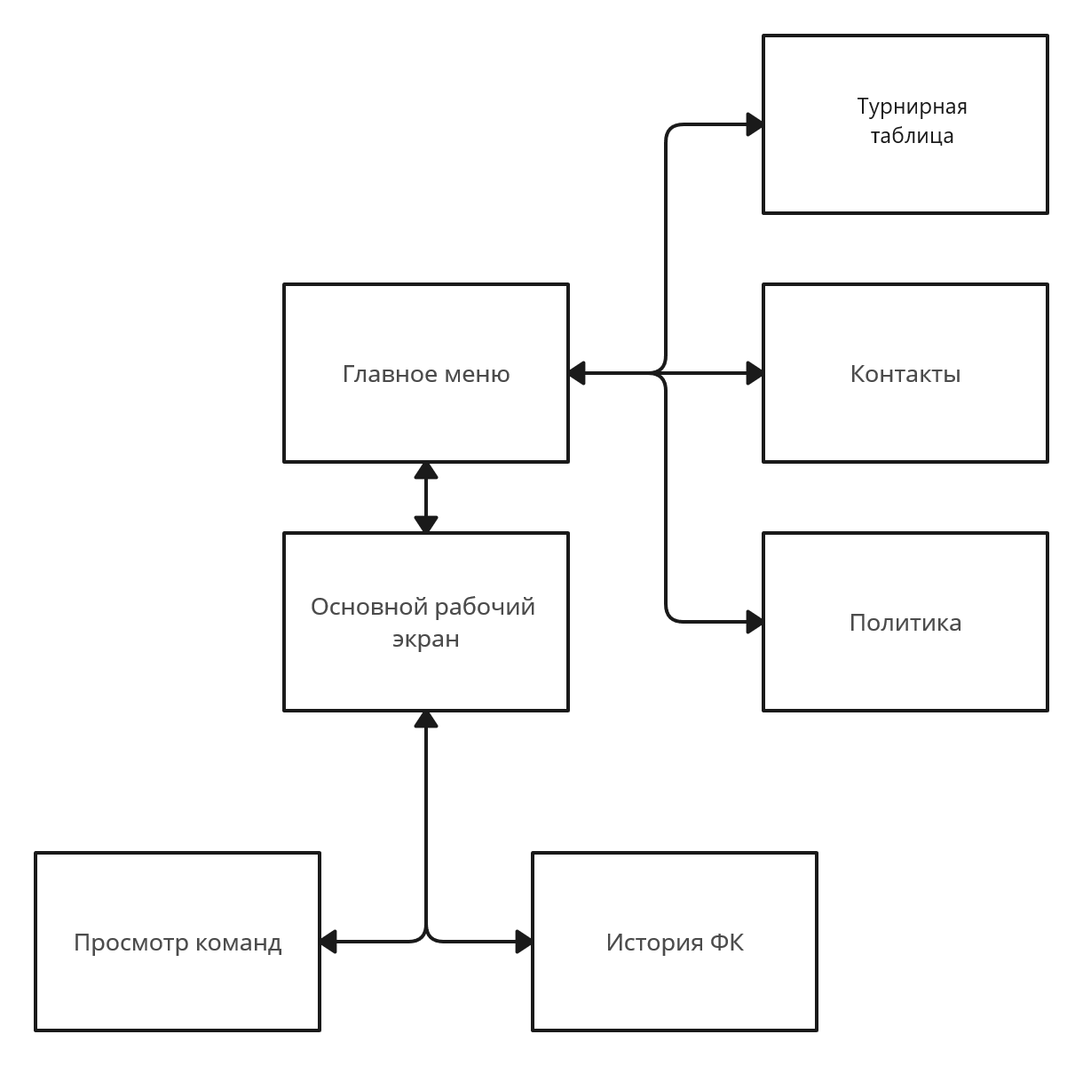

1. **Основные блоки мобильного приложения**

Основные экраны приложения:

* Главное меню
* Основной рабочий экран
* Просмотр команд
* История ФК
* Турнирная таблица
* Контакты
* Политика использования

Главное меню выполняет функцию навигации между всеми частями приложения. Основной рабочий экран выполняет функцию навигации и предоставления дополнительной информации. Экран просмотра команд выполняет функцию просмотра информации о командах. Экран истории ФК позволяет пользователю получить дополнительную информацию о нужной команде. Экран турнирной таблицы позволяет отобразить текущую турнирную таблицу. Экран контакты выполняет функцию предоставления контактов.

Экран политики использования в данный момент выполняет функцию демонстрации анимации.

В дальнейшем планируется улучшить навигацию между экранами, добавив возможность перемещаться между различными экранами не через главное меню.

1. **Взаимодействие между экранами**

Для данного приложения схема взаимодействия между экрана совпадает с UX/UI схемой

